**FORMULARIO DE SOLICITUD DE CAMBIO**

|  |  |  |  |
| --- | --- | --- | --- |
| **ID DE SOLICITUD** | **FUENTE (NOMBRE Y CARGO)\*** | **FECHA \*** | **HORA** |
| **SBMA 005** | **Richard Manrique, Comunidad de Usuarios** | **06/11/2017** | 17:00 |
| **SISTEMA\*** | **AUTOR (NOMBRE Y CARGO)\*** | **FECHA \*** | **HORA** |
| SBMA | Miguel Arrunátegui - Gerente de Proyectos | 07/11/2017 | 08:40 |

|  |
| --- |
| **DESCRIPCIÓN DE LA MODIFICACIÓN: \***  Se solicita agregar los siguientes CAMPOS a la ventana “PUBLICAR MASCOTA PERDIDA”   * Nombre del campo: “Raza”   + Tipo: Text box   + Tamaño: Varchar (30)   + Que permita ingreso de información alfanumérico. * Nombre del campo: “Sexo”   + Tipo: Combo box   + Que permita elegir los siguientes datos: Macho / Hembra * Nombre del campo: “Otras características”   + Tipo: Text box   + Tamaño: Varchar (250).   + Que permita ingreso de información alfanumérico. |
| **MOTIVO DE LA MODIFICACIÓN: \***  Al momento de registrar la información, se requiere agregar los datos del tipo de raza, sexo y alguna otra información que ayude encontrar a la mascota. |

(*) Campos obligatorios Firma del Solicitante:

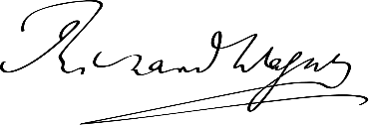

Fecha: 06/11/2017